ĐỀ 3
Thiết kế Mạch báo cháy gia đình bằng việc phát hiện khí gas/khói và nhiệt độ. Mạch
báo cháy sử dụng ESP32 đọc dữ liệu nồng độ khí gas/khói từ cảm biến MQ2 và nhiệt
độ từ cảm biến nhiệt, hiển thị dữ liệu qua giao tiếp serial. Đồng thời ESP32 gửi dữ liệu
lên MQTT Broker qua Wifi và hiển thị dữ liệu trên Web/App. Yêu cầu thực hiện:
• Vẽ mạch kết nối trong Wokwi.
• Thiết kế giao diện trên Web/App với các dữ liệu đọc được từ Broker hiển thị trên
thẻ html "class" và nút “button” để điều khiển cơ cấu chấp hành:
+ 2 thẻ html hiển thị dữ liệu Nồng độ khí ga và Nhiệt độ dạng số.
+ 2 biểu đồ cập nhật dữ liệu Nồng độ khí ga và Nhiệt độ trực tiếp theo thời gian
thực (tùy chọn).
+ 2 nút button để điều khiển trạng thái Máy bơm và Quạt (chế độ manual).
• Xây dựng hệ RTOS cho hoạt động của ESP32, với các yêu cầu:
+ “Task truyền data”: kết nối Wifi chạy Core 0, nếu thành công, đọc dữ liệu từ
hàng đợi “data Queue”, và gửi lên MQTT broker.
+ “Task đọc data”, chạy Core 1: đọc dữ liệu cảm biến MQ2 và nhiệt độ từ cảm
biến nhiệt, hiển thị dữ liệu qua giao tiếp serial, gửi dữ liệu đầy đủ vào hàng đợi
“data Queue” và vào hàng đợi “data Alert”
+ “Tast cảnh báo”, chạy Core 1: đọc dữ liệu tử hàng đợi “data Alert” , và thực
hiện điều khiển cơ cấu chấp hành là quạt và máy bơm. Quạt bật khi nồng độ khí
gas vượt ngưỡng, Máy bơm bật khi nhiệt độ vượt ngưỡng.
Có thể lựa chọn các giải pháp phù hợp với Thực tế.

BÀI LÀM
Chương 1. Cơ sở lý thuyết
- Tổng quan về hệ điều hành thời gian thực RTOS
RTOS (Real-Time Operating System) là hệ điều hành thời gian thực được thiết kế để quản lý và điều phối các tác vụ trong hệ thống nhúng. RTOS cho phép nhiều tác vụ được thực hiện đồng thời theo cơ chế lập lịch, đảm bảo các tác vụ được xử lý trong khoảng thời gian phù hợp với yêu cầu của hệ thống.
Trong các hệ thống nhúng, việc sử dụng RTOS giúp chương trình được tổ chức thành nhiều Task độc lập, mỗi Task đảm nhiệm một chức năng cụ thể. Các Task có thể giao tiếp với nhau thông qua các cơ chế như Queue, Semaphore và Mutex.
Ưu điểm của RTOS:
- Khả năng xử lý đa nhiệm: Cho phép nhiều tác vụ thực hiện xen kẽ, giúp hệ thống đồng thời đọc cảm biến, truyền dữ liệu và điều khiển thiết bị.
- Đảm bảo tính thời gian thực: RTOS hỗ trợ lập lịch các tác vụ theo độ ưu tiên, giúp các tác vụ quan trọng được xử lý kịp thời.
- Tổ chức chương trình rõ ràng: Chương trình được chia thành các Task riêng biệt, giúp việc quản lý, kiểm tra và sửa lỗi trở nên thuận tiện.
- Tăng hiệu quả sử dụng tài nguyên: RTOS hỗ trợ quản lý CPU, bộ nhớ và các tài nguyên phần cứng trong hệ thống.
- Hỗ trợ giao tiếp giữa các Task: Các cơ chế đồng bộ và truyền dữ liệu giúp các Task phối hợp hoạt động hiệu quả.
Đối với hệ thống báo cháy gia đình sử dụng ESP32, RTOS cho phép việc đọc dữ liệu cảm biến, truyền dữ liệu lên MQTT Broker và xử lý cảnh báo được tổ chức thành các tác vụ riêng biệt. Điều này giúp hệ thống hoạt động có cấu trúc và giảm sự phụ thuộc giữa các chức năng.
- Giới thiệu FreeRTOS
FreeRTOS là một hệ điều hành thời gian thực mã nguồn mở, được sử dụng phổ biến trong các hệ thống nhúng và vi điều khiển. FreeRTOS cung cấp các chức năng quản lý Task, lập lịch, đồng bộ hóa và giao tiếp giữa các tác vụ.
FreeRTOS được tích hợp trong môi trường lập trình ESP32 thông qua Arduino framework hoặc ESP-IDF. ESP32 là vi điều khiển có kiến trúc hai nhân, cho phép phân bố các Task lên Core 0 và Core 1 nhằm tổ chức hoạt động của hệ thống.
Ưu điểm của FreeRTOS:
- Có dung lượng nhỏ, phù hợp với các hệ thống nhúng có tài nguyên hạn chế.
- Hỗ trợ đa nhiệm và lập lịch theo độ ưu tiên.
- Cung cấp các cơ chế Queue, Semaphore và Mutex để giao tiếp, đồng bộ giữa các Task.
- Hỗ trợ nhiều nền tảng vi điều khiển.
- Có mã nguồn mở, dễ dàng tích hợp và phát triển.
- Có thể kết hợp với các thư viện Wi-Fi, MQTT và cảm biến trên ESP32.
Nhược điểm của FreeRTOS:
- Việc xây dựng chương trình phức tạp hơn so với lập trình tuần tự thông thường.
- Cần quản lý bộ nhớ Stack và độ ưu tiên của các Task hợp lý.
- Có thể phát sinh lỗi đồng bộ dữ liệu khi nhiều Task cùng truy cập một tài nguyên.
- Nếu cấu hình lập lịch không hợp lý, các Task có thể bị chậm hoặc không đáp ứng đúng yêu cầu.
- Việc kiểm tra và sửa lỗi chương trình đa nhiệm đòi hỏi kiến thức chuyên sâu hơn.

- Các cơ chế giao tiếp giữa các Task
- Hàng đợi Queue
Queue là cơ chế truyền dữ liệu giữa các Task trong FreeRTOS. Dữ liệu được đưa vào hàng đợi bởi một Task và được Task khác lấy ra để xử lý.
Queue có thể lưu trữ các phần tử dữ liệu theo thứ tự FIFO (First In, First Out), nghĩa là dữ liệu được đưa vào trước sẽ được lấy ra trước.
Ưu điểm của Queue:
- Cho phép truyền dữ liệu giữa các Task một cách an toàn.
- Hỗ trợ lưu trữ tạm thời dữ liệu khi Task nhận chưa xử lý kịp.
- Giúp các Task hoạt động độc lập, giảm sự phụ thuộc trực tiếp.
- Có thể truyền nhiều loại dữ liệu như số nguyên, số thực hoặc cấu trúc dữ liệu.
Ứng dụng trong bài Lab:
Task đọc data thu thập dữ liệu nồng độ khí gas và nhiệt độ từ cảm biến MQ-2 và DS18B20. Sau đó, dữ liệu được đưa vào data Queue để Task truyền data lấy ra và gửi lên MQTT Broker. Đồng thời, dữ liệu cảm biến được đưa vào data Alert Queue để Task cảnh báo thực hiện kiểm tra ngưỡng và điều khiển thiết bị.
- Cờ hiệu Semaphore
Semaphore là cơ chế đồng bộ hóa giữa các Task, được sử dụng để thông báo sự kiện hoặc kiểm soát quyền truy cập tài nguyên.
Semaphore có một số loại phổ biến:
- Binary Semaphore: Có hai trạng thái, được sử dụng để thông báo sự kiện hoặc đồng bộ giữa các Task.
- Counting Semaphore: Có thể lưu trữ số lượng tín hiệu, phù hợp với việc quản lý nhiều sự kiện hoặc tài nguyên.
- Mutex: Là một dạng cơ chế khóa, được sử dụng để bảo vệ tài nguyên dùng chung khi nhiều Task cùng truy cập.
Ưu điểm của Semaphore:
- Hỗ trợ đồng bộ hoạt động giữa các Task.
- Giúp hạn chế việc truy cập đồng thời vào tài nguyên dùng chung.
- Có thể sử dụng để thông báo sự kiện giữa các tác vụ.
- Giúp chương trình đa nhiệm hoạt động ổn định hơn khi được cấu hình phù hợp.
Ứng dụng trong bài Lab:
Semaphore có thể được sử dụng để đồng bộ sự kiện giữa các Task, chẳng hạn thông báo khi có dữ liệu cảm biến mới hoặc bảo vệ tài nguyên dùng chung. Trong chương trình, Queue được sử dụng làm cơ chế truyền dữ liệu chính theo yêu cầu đề bài; Semaphore có thể được bổ sung khi cần đồng bộ hóa các sự kiện cụ thể.
Chương 2.
- Giới thiệu đề tài
Trong gia đình, nguy cơ rò rỉ khí gas, xuất hiện khói hoặc nhiệt độ tăng cao có thể dẫn đến cháy nổ và gây thiệt hại về người, tài sản. Việc kết hợp cảm biến với bộ điều khiển có khả năng kết nối Internet giúp giám sát các thông số môi trường liên tục, phát cảnh báo sớm và hỗ trợ điều khiển thiết bị xử lý.
Đề tài xây dựng mô hình mạch báo cháy gia đình sử dụng ESP32 làm bộ điều khiển trung tâm. Cảm biến MQ-2 được dùng để phát hiện khói/khí dễ cháy thông qua tín hiệu analog; cảm biến DHT22 đo nhiệt độ môi trường. ESP32 hiển thị thông tin trên Serial Monitor và gửi dữ liệu đến MQTT Broker qua Wi-Fi. Giao diện Web nhận dữ liệu từ Broker, hiển thị hai thẻ số và hai biểu đồ theo thời gian, đồng thời cung cấp nút điều khiển quạt và máy bơm ở chế độ thủ công.
- Mục tiêu
Thiết kế mạch mô phỏng trên Wokwi: Xây dựng mạch kết nối ESP32 với cảm biến MQ-2 để phát hiện khí gas/khói và cảm biến DS18B20 để đo nhiệt độ môi trường.
Thu thập và truyền dữ liệu qua MQTT: Lập trình ESP32 đọc dữ liệu từ các cảm biến, hiển thị thông tin trên Serial Monitor và gửi dữ liệu cùng trạng thái thiết bị lên MQTT Broker thông qua kết nối Wi-Fi.
Xây dựng giao diện giám sát Web: Thiết kế giao diện Web bằng HTML, CSS và JavaScript, cho phép hiển thị nồng độ khí gas và nhiệt độ dưới dạng số, cập nhật biểu đồ theo thời gian thực và cung cấp các nút điều khiển quạt, máy bơm ở chế độ thủ công (MANUAL).
Xây dựng thuật toán cảnh báo và điều khiển tự động: Thiết lập các ngưỡng cảnh báo phù hợp. Khi nồng độ khí gas vượt ngưỡng, hệ thống kích hoạt cảnh báo và điều khiển quạt theo chế độ AUTO; khi nhiệt độ vượt ngưỡng, hệ thống kích hoạt cảnh báo và điều khiển máy bơm theo thuật toán đã xây dựng.
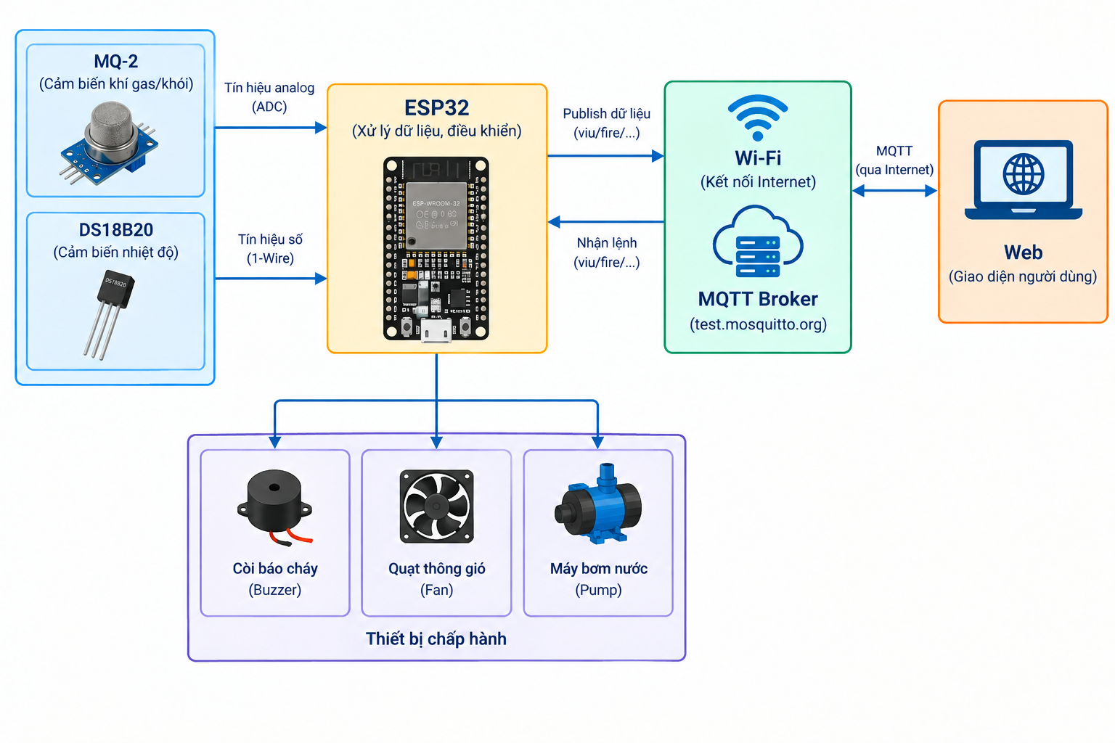
Hình 1. Sơ đồ khối tổng quan

- Giới thiệu cảm biến
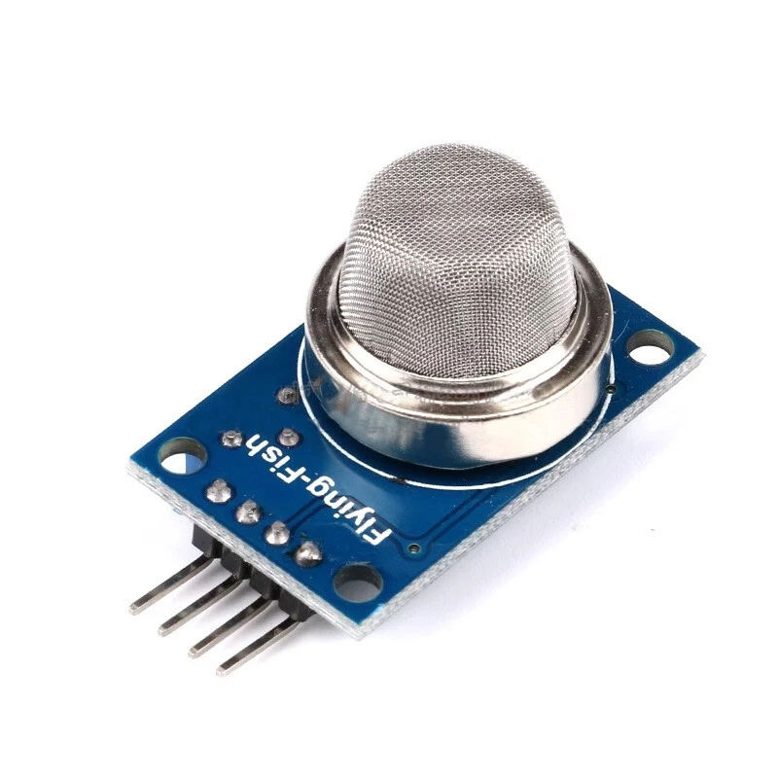
2.1. Cảm biến MQ2
MQ-2 dùng phát hiện khí dễ cháy/khói. ESP32 đọc ngõ analog tại GPIO34 bằng analogRead(). Giá trị ADC ESP32 ở cấu hình 12 bit thường nằm trong khoảng 0–4095. Trong chương trình, GAS_THRESHOLD = 2000 là ngưỡng ADC phục vụ mô phỏng; không nên gọi trực tiếp là ppm nếu chưa hiệu chuẩn.
Hình 2. Cảm biến MQ2

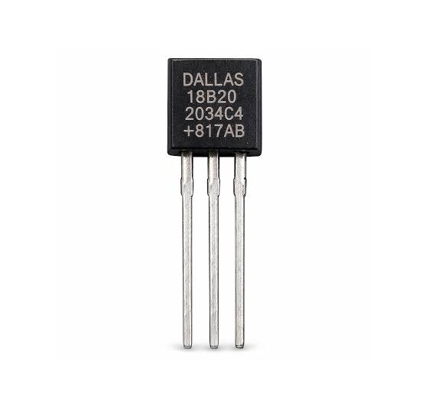
2.2. Cảm biến DS18B20
DS18B20 đo nhiệt độ và truyền dữ liệu qua OneWire, DATA nối GPIO4. Dải đo danh định khoảng -55°C đến +125°C; độ chính xác điển hình ±0,5°C trong khoảng -10°C đến +85°C. Ngưỡng nhiệt độ trong mô hình là 50°C.

Hình 3. Cảm biến DS18B20

- MQTT và Broker

3.1. Khái niệm MQTT
MQTT(Message Queuing Telemetry Transport) là một giao thức nhắn tin dựa trên các tiêu chuẩn hoặc một bộ các quy tắc được sử dụng cho việc giao tiếp máy với máy. Cảm biến thông minh, thiết bị đeo trên người và các thiết bị Internet vạn vật (IoT) khác thường phải truyền và nhận dữ liệu qua mạng có tài nguyên và băng thông hạn chế. Các thiết bị IoT này sử dụng MQTT để truyền dữ liệu vì giao thức này dễ triển khai và có thể giao tiếp dữ liệu IoT một cách hiệu quả. MQTT hỗ trợ nhắn tin giữa các thiết bị với đám mây và từ đám mây đến thiết bị.

3.2. Ưu và nhược điểm

Ưu điểm | Nhược điểm
Thông điệp nhỏ, phù hợp thiết bị IoT. | Phụ thuộc mạng và Broker.
Publish/subscribe giúp ESP32 và web trao đổi dữ liệu linh hoạt. | Broker công cộng có thể không ổn định; topic có thể bị người khác sử dụng.
Dễ mở rộng thêm ứng dụng và thiết bị. | Cần xác thực, TLS và phân quyền khi triển khai thực tế.

3.3. HiveMQ
Trong mô hình mô phỏng, hệ thống sử dụng HiveMQ Public Broker với địa chỉ broker.hivemq.com làm MQTT Broker để trao đổi dữ liệu giữa ESP32 và giao diện Web. Đây là một MQTT Broker công cộng, miễn phí, cho phép các thiết bị IoT kết nối, gửi và nhận dữ liệu thông qua giao thức MQTT mà không cần tự triển khai máy chủ.
ESP32 kết nối đến Broker thông qua giao thức MQTT over TCP, sử dụng cổng 1883 để gửi dữ liệu cảm biến và trạng thái thiết bị. Trong khi đó, giao diện Web sử dụng thư viện MQTT.js để kết nối với Broker thông qua giao thức MQTT over WebSocket Secure (WSS), với địa chỉ wss://broker.hivemq.com:8884/mqtt. Nhờ đó, giao diện Web có thể nhận dữ liệu cảm biến theo thời gian thực và gửi lệnh điều khiển quạt, máy bơm thông qua các MQTT Topic đã được cấu hình.
Trong hệ thống, các Topic được sử dụng bao gồm:
- viu/fire/gas: Truyền dữ liệu nồng độ khí gas.
- viu/fire/temperature: Truyền dữ liệu nhiệt độ.
- viu/fire/alarm: Truyền trạng thái cảnh báo.
- viu/fire/fan/state: Cập nhật trạng thái quạt.
- viu/fire/pump/state: Cập nhật trạng thái máy bơm.
- viu/fire/mode: Cập nhật chế độ hoạt động AUTO/MANUAL.
- viu/fire/mode/set: Nhận lệnh chuyển đổi chế độ.
- viu/fire/fan/set: Nhận lệnh điều khiển quạt.
- viu/fire/pump/set: Nhận lệnh điều khiển máy bơm.
Ưu điểm của việc sử dụng HiveMQ Public Broker là miễn phí, dễ dàng kết nối, không cần tự triển khai máy chủ MQTT và thuận tiện cho việc học tập, thử nghiệm các ứng dụng IoT. Tuy nhiên, do đây là Broker công cộng nên các Topic có thể được nhiều ứng dụng khác cùng sử dụng, dữ liệu truyền qua các Topic không được bảo đảm tính riêng tư và hệ thống không được cam kết về độ ổn định hoặc khả năng hoạt động liên tục.
Vì vậy, HiveMQ Public Broker phù hợp với mục đích học tập và mô phỏng. Khi triển khai thực tế, cần sử dụng Broker riêng hoặc dịch vụ MQTT có cơ chế xác thực, phân quyền truy cập và bảo mật phù hợp. Đặc biệt, không nên sử dụng mô hình thử nghiệm này để điều khiển trực tiếp các thiết bị chữa cháy hoặc thiết bị an toàn thực tế.
3.4. Bảng topic MQTT

Topic | Chiều dữ liệu | Nội dung
viu/fire/gas | ESP32 → Web | Giá trị ADC MQ-2
viu/fire/temperature | ESP32 → Web | Nhiệt độ °C
viu/fire/alarm | ESP32 → Web | CANH BAO / BINH THUONG
viu/fire/fan/state | ESP32 → Web | Trạng thái quạt ON/OFF
viu/fire/pump/state | ESP32 → Web | Trạng thái bơm ON/OFF
viu/fire/mode | ESP32 → Web | Chế độ hiện tại AUTO/MANUAL
viu/fire/mode/set | Web → ESP32 | Lệnh đổi chế độ AUTO/MANUAL
viu/fire/fan/set | Web → ESP32 | Lệnh quạt ON/OFF ở MANUAL
viu/fire/pump/set | Web → ESP32 | Lệnh bơm ON/OFF ở MANUAL

- Thiết kế mạch Wokwi

Mạch gồm ESP32, MQ-2, DS18B20, buzzer, quạt và máy bơm.

Linh kiện | Chân ESP32 | Chức năng
MQ-2, ngõ AO | GPIO34 | Đọc giá trị ADC khí gas/khói
DS18B20, DATA | GPIO4 | Đọc nhiệt độ qua OneWire
Quạt | GPIO25 | Bật/tắt quạt
Máy bơm | GPIO26 | Bật/tắt bơm
Buzzer | GPIO27 | Cảnh báo âm thanh

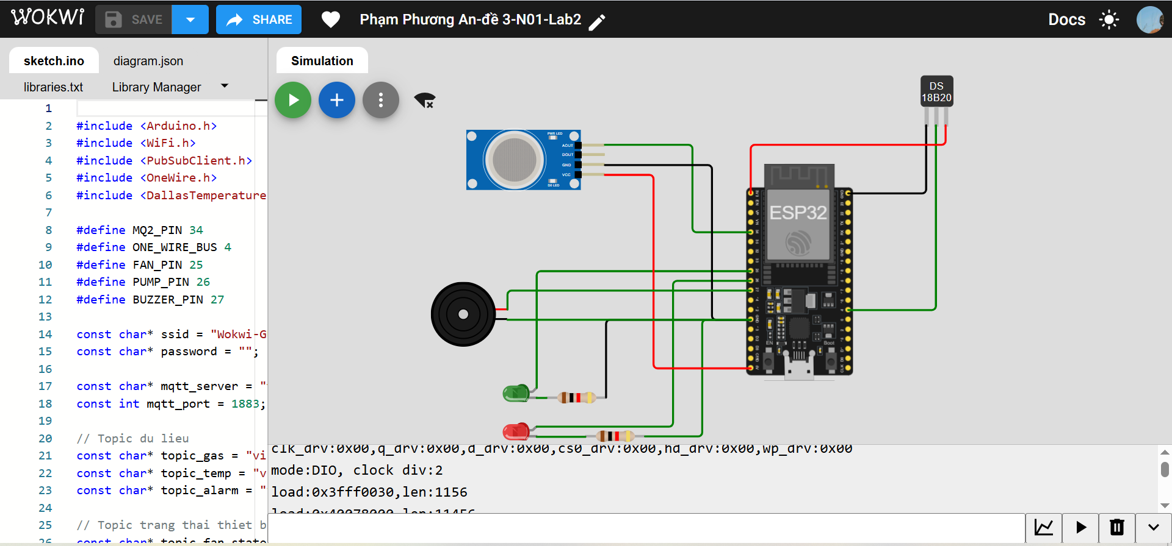
Hình 4. Sơ đồ kết nối mạch Wokwi

- Thiết kế giao diện web
Giao diện Web được xây dựng bằng ba công nghệ chính là HTML, CSS và JavaScript. Trong đó, HTML dùng để tạo cấu trúc trang Web, CSS đảm nhiệm việc thiết kế bố cục và giao diện hiển thị, còn JavaScript xử lý dữ liệu, cập nhật thông tin cảm biến và thực hiện các thao tác điều khiển thiết bị.
Hệ thống sử dụng thư viện MQTT.js để kết nối với MQTT Broker thông qua giao thức WebSocket, cho phép giao diện Web nhận dữ liệu từ ESP32 và gửi lệnh điều khiển thiết bị. Bên cạnh đó, thư viện Chart.js được sử dụng để xây dựng các biểu đồ theo dõi sự thay đổi của dữ liệu cảm biến theo thời gian thực.
Giao diện chính gồm các thành phần sau:
- Hai thẻ hiển thị dữ liệu: Thẻ thứ nhất hiển thị giá trị khí gas/khói do cảm biến MQ-2 cung cấp; thẻ thứ hai hiển thị nhiệt độ đo được từ cảm biến DS18B20.
- Hai biểu đồ theo thời gian thực: Biểu đồ thứ nhất thể hiện sự thay đổi của giá trị khí gas/khói, biểu đồ thứ hai thể hiện sự thay đổi của nhiệt độ. Dữ liệu được cập nhật khi giao diện nhận được thông tin mới từ ESP32 thông qua MQTT.
- Khu vực điều khiển thiết bị: Gồm các nút bật/tắt quạt thông gió và máy bơm, cho phép người dùng điều khiển thiết bị khi hệ thống ở chế độ thủ công (MANUAL).
- Danh sách chọn chế độ hoạt động: Cho phép người dùng chuyển đổi giữa chế độ thủ công (MANUAL) và chế độ tự động (AUTO). Ở chế độ AUTO, ESP32 dựa trên ngưỡng khí gas và nhiệt độ đã thiết lập để tự động điều khiển quạt, máy bơm theo yêu cầu của hệ thống.
Nhờ sự kết hợp giữa MQTT.js và Chart.js, giao diện Web vừa hỗ trợ giám sát dữ liệu cảm biến trực quan, vừa cho phép người dùng điều khiển thiết bị từ xa. Việc phân chia hai chế độ MANUAL và AUTO giúp hệ thống linh hoạt hơn trong quá trình mô phỏng và kiểm tra hoạt động.
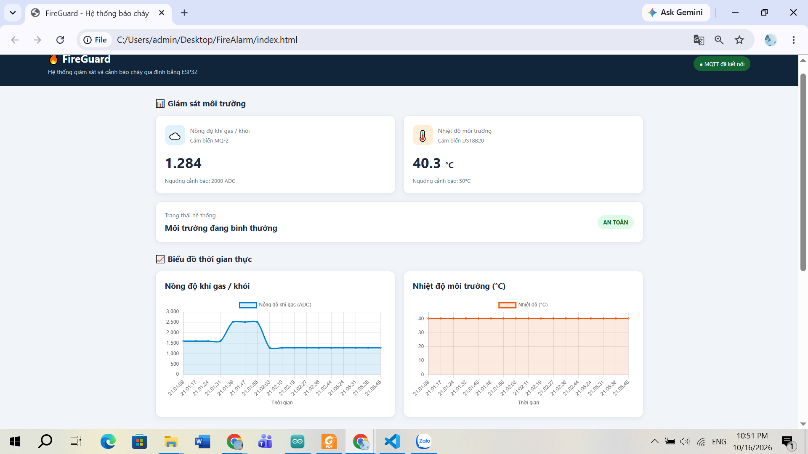
Hình 5. Giao diện web giám sát

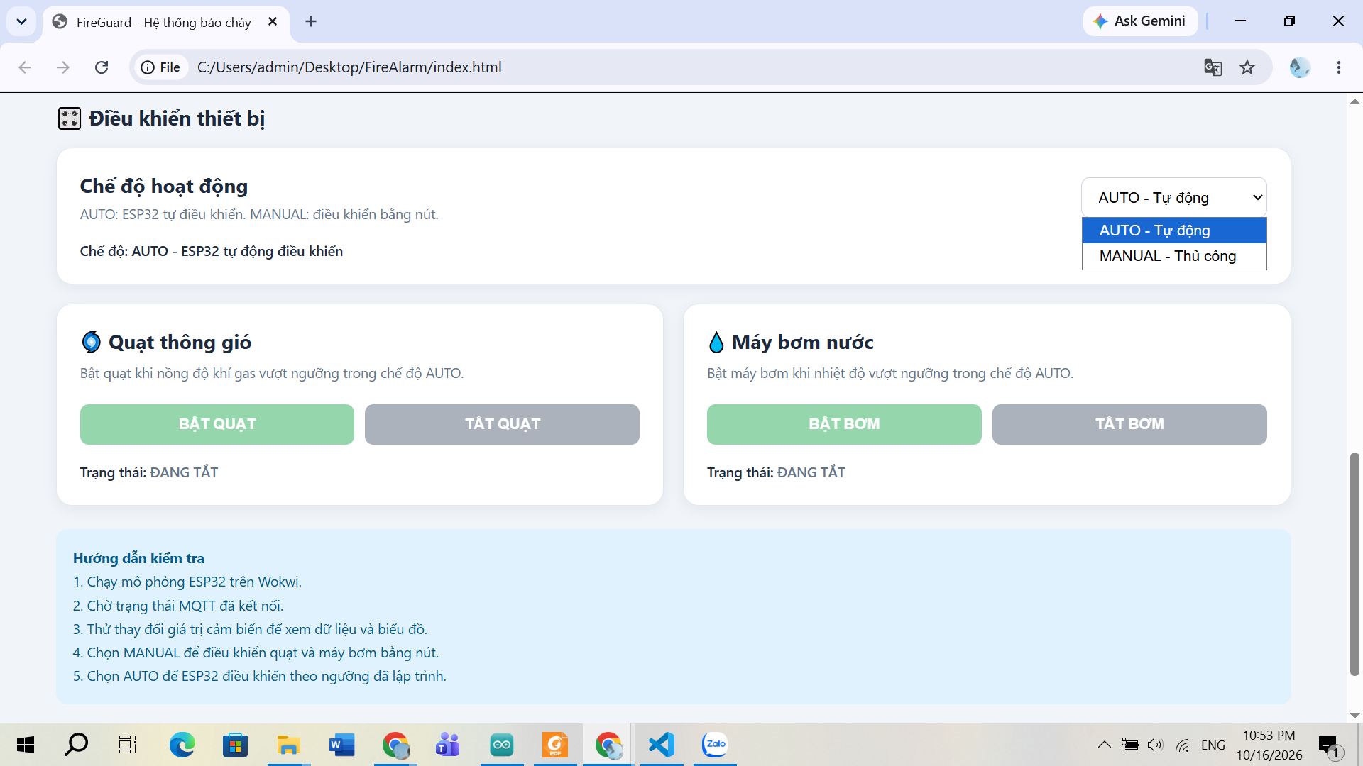
Hình 6. Giao diện phần điều khiển

- Thuật toán và giải thích code

6.1. Thuật toán cảnh báo và điều khiển thiết bị
Đọc dữ liệu cảm biến: ESP32 đọc giá trị gas/khói từ cảm biến MQ-2 qua GPIO34 và nhiệt độ từ cảm biến DS18B20.
Cảnh báo: Nếu giá trị gas ≥ 2000 ADC hoặc nhiệt độ ≥ 50°C thì bật còi báo động; ngược lại, tắt còi.
Chế độ AUTO: Quạt tự động bật khi giá trị gas ≥ 2000 ADC; máy bơm tự động bật khi nhiệt độ ≥ 50°C. Khi điều kiện tương ứng không còn thỏa mãn, thiết bị sẽ tắt.
Chế độ MANUAL: Người dùng gửi lệnh ON/OFF từ giao diện Web để điều khiển quạt và máy bơm.
Truyền dữ liệu MQTT: Định kỳ 2 giây, ESP32 gửi dữ liệu gas, nhiệt độ, trạng thái cảnh báo và trạng thái thiết bị lên MQTT Broker để hiển thị trên giao diện Web.
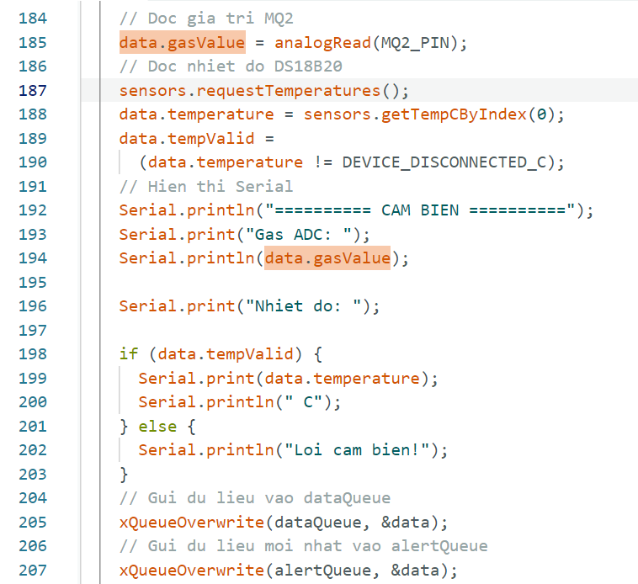
Hình 7. Đọc cảm biến

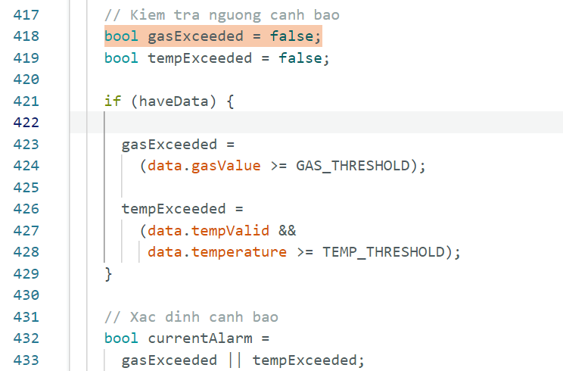
Hình 8. Thuật toán xác định điều kiện cảnh báo

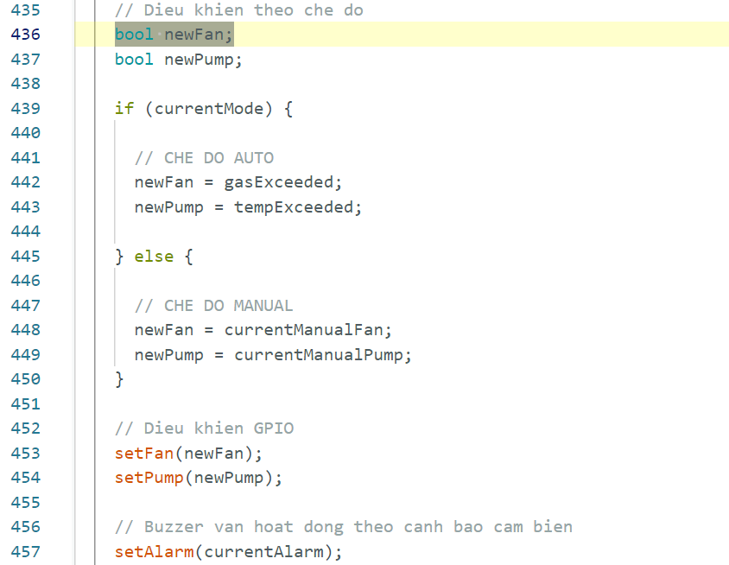
Hình 9. Điều khiển quạt và máy bơm

6.2. Các hàm chính và chức năng

Tên hàm | Chức năng
setup() | Khởi tạo Serial, các chân GPIO, cảm biến DS18B20, còi báo động và kết nối Wi-Fi, MQTT.
loop() | Hàm chạy lặp liên tục: đọc cảm biến, kiểm tra ngưỡng cảnh báo, điều khiển quạt/bơm ở chế độ AUTO và gửi dữ liệu lên MQTT.
connectWiFi() | Kết nối ESP32 với mạng Wi-Fi.
reconnectMQTT() | Kết nối lại MQTT Broker khi mất kết nối và đăng ký các topic nhận lệnh từ Web.
mqttCallback() | Xử lý lệnh MQTT nhận từ Web, gồm chuyển chế độ AUTO/MANUAL và điều khiển quạt, máy bơm ở chế độ MANUAL.
setFan() | Bật hoặc tắt quạt thông qua chân GPIO25.
setPump() | Bật hoặc tắt máy bơm thông qua chân GPIO26.
setAlarm() | Bật hoặc tắt còi báo động thông qua chân GPIO27.
publishState() | Gửi trạng thái quạt, máy bơm và chế độ hoạt động lên MQTT để Web hiển thị.

- Kết quả thực nghiệm
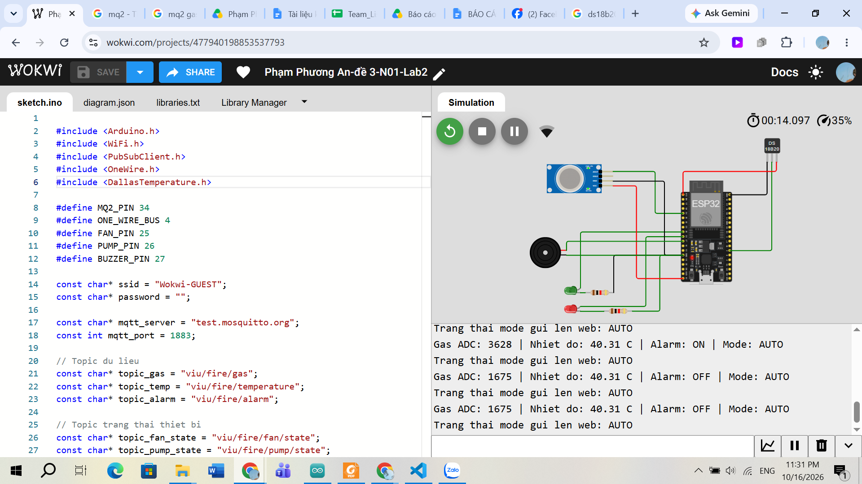
Hình 10. Dữ liệu cảm biến và trạng thái trên Serial Monitor.

Khi ở chế độ AUTO:
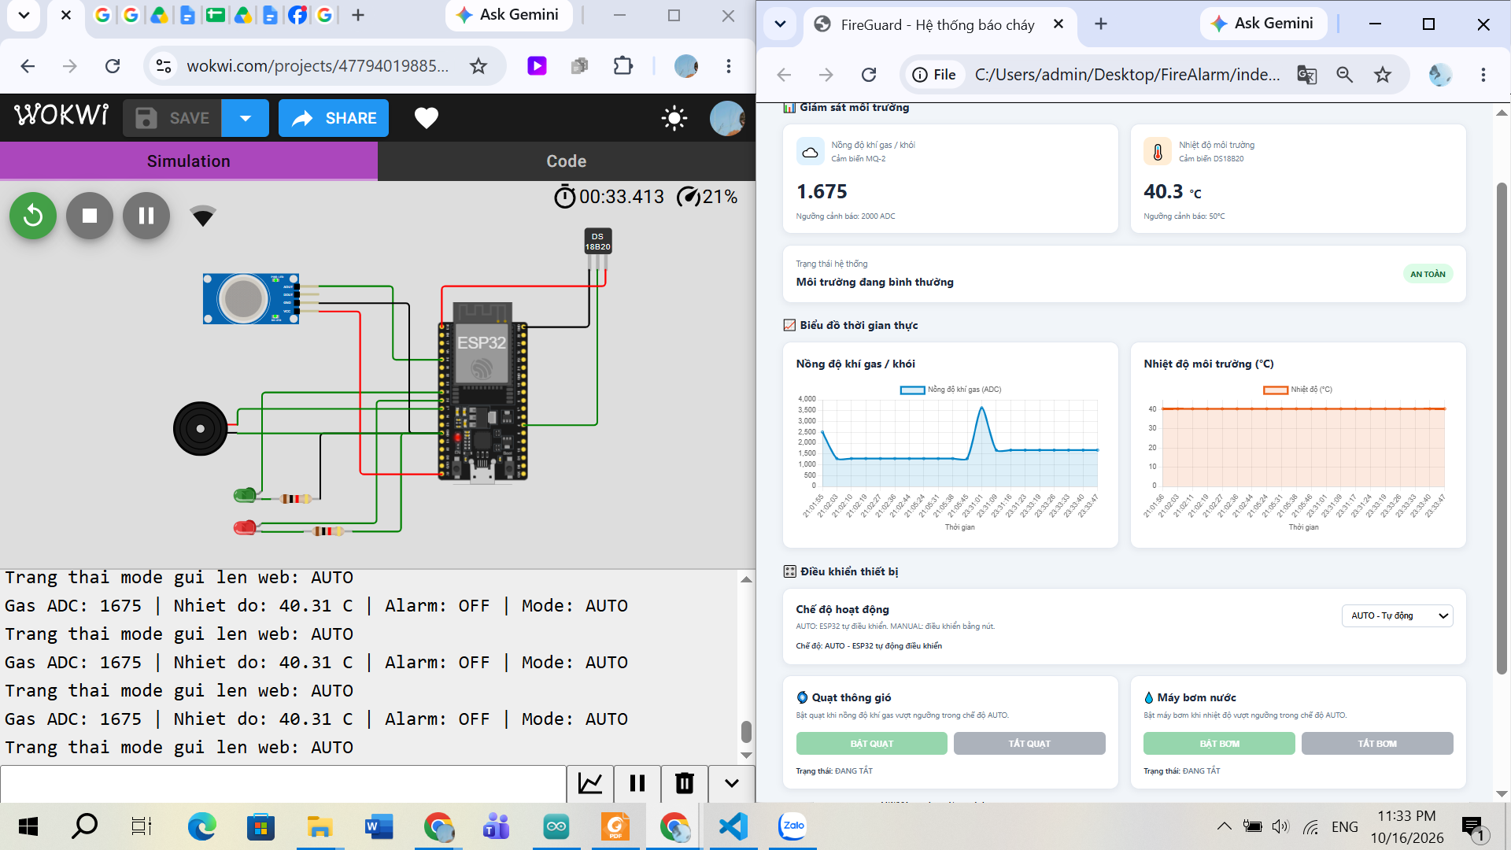
Hình 11. Giao diện khi ở chế độ AUTO, khí gas và nhiệt độ chưa vượt ngưỡng

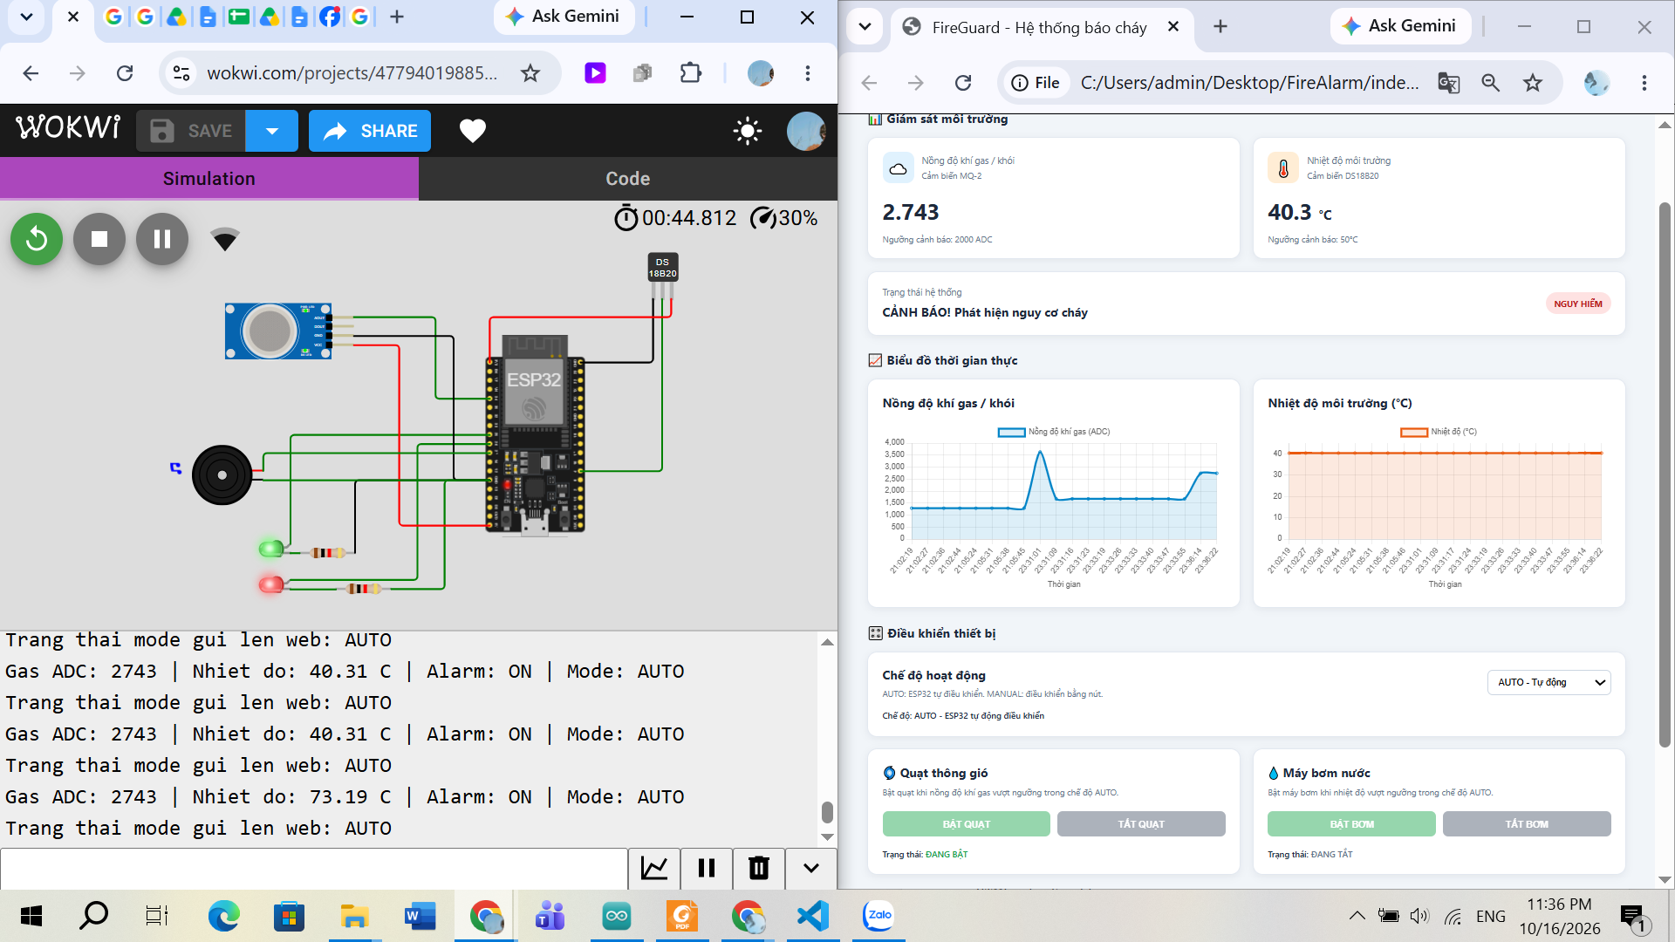
Hình 12. Giao diện khi ở chế độ AUTO, khí gas và nhiệt độ vượt ngưỡng

Khi ở chế độ MANUAL
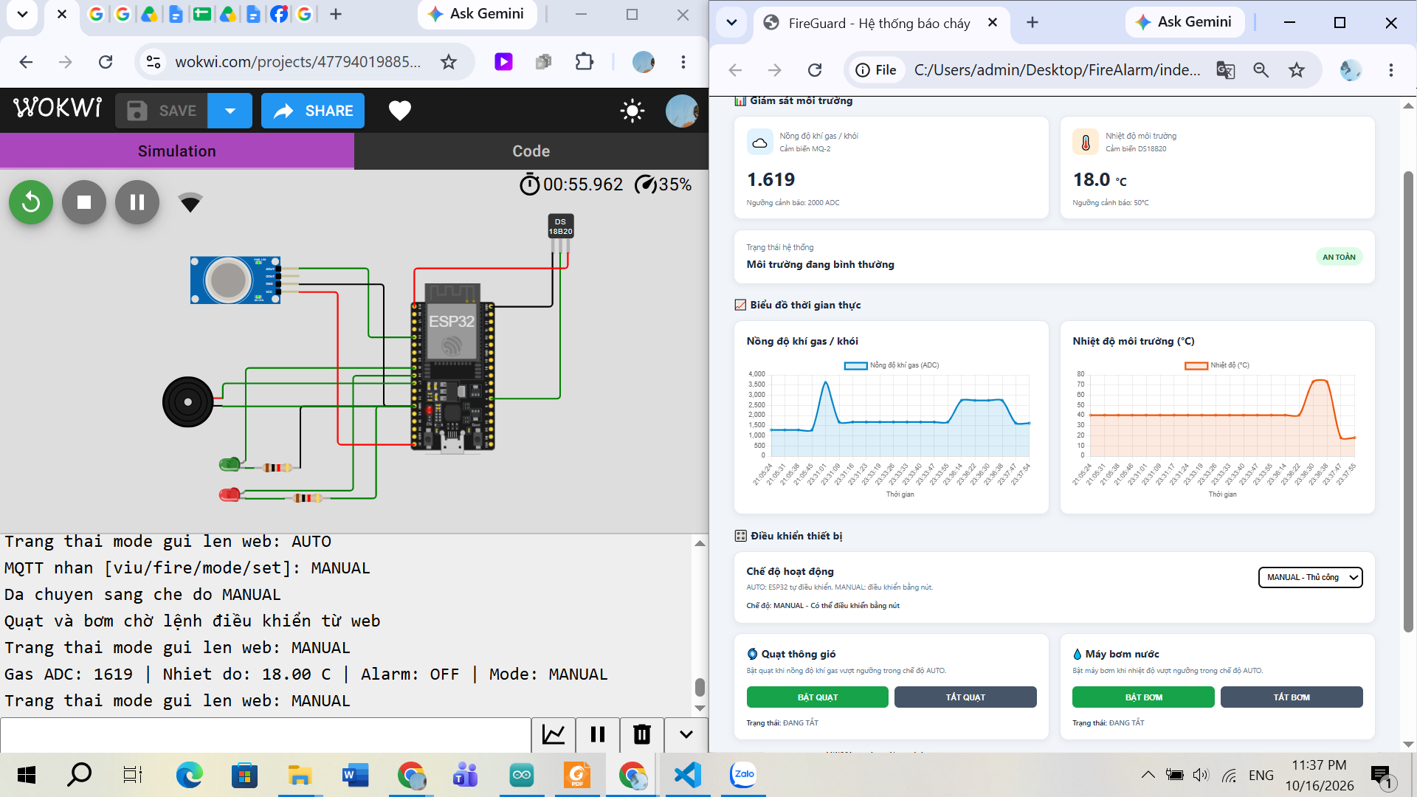
Hình 13. Giao diện khi ở chế độ MANUAL, khí gas và nhiệt độ chưa vượt ngưỡng

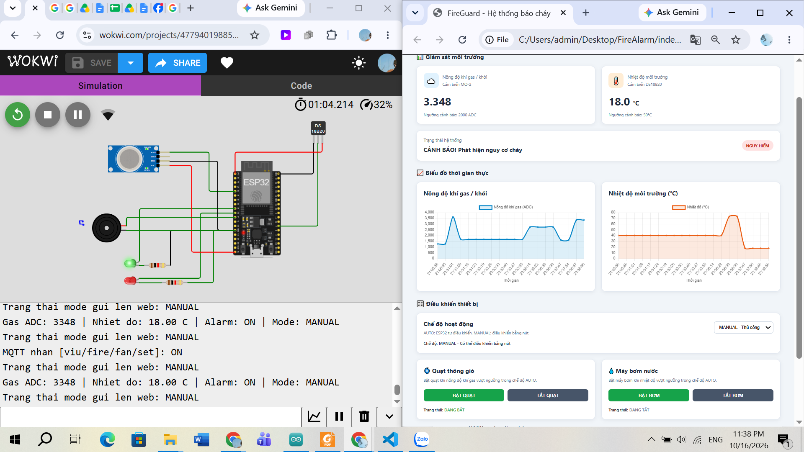
Hình 14. Giao diện khi ở chế độ MANUAL, khí gas vượt ngưỡng

- Đánh giá kết quả và hướng phát triển

8.1. Kết quả đạt được
Sau quá trình thiết kế và mô phỏng, đề tài đã xây dựng được mô hình hệ thống báo cháy gia đình sử dụng ESP32, cảm biến MQ-2 và cảm biến nhiệt độ DS18B20. Hệ thống thực hiện được các chức năng chính sau:
- Đọc dữ liệu khí gas/khói từ cảm biến MQ-2 và nhiệt độ từ cảm biến DS18B20 thông qua ESP32.
- So sánh dữ liệu cảm biến với ngưỡng cảnh báo đã thiết lập, gồm giá trị gas 2000 ADC và nhiệt độ 50°C. Khi một trong hai điều kiện đạt hoặc vượt ngưỡng, còi báo động được kích hoạt.
- Tự động điều khiển quạt thông gió khi giá trị gas đạt ngưỡng và máy bơm khi nhiệt độ đạt ngưỡng ở chế độ AUTO.
- Cho phép người dùng chuyển đổi giữa hai chế độ AUTO và MANUAL. Ở chế độ MANUAL, người dùng có thể gửi lệnh bật/tắt quạt và máy bơm thông qua giao diện Web.
- Kết nối ESP32 với MQTT Broker thông qua Wi-Fi để gửi dữ liệu cảm biến, trạng thái cảnh báo và trạng thái thiết bị.
- Xây dựng giao diện Web phục vụ giám sát dữ liệu và điều khiển thiết bị từ xa.
Thông qua mô hình, đề tài đã vận dụng được kiến thức về hệ thống nhúng, cảm biến, giao tiếp MQTT và lập trình Web vào việc xây dựng một hệ thống giám sát và cảnh báo cháy ở mức mô phỏng.

8.2. Hạn chế
Bên cạnh các kết quả đạt được, hệ thống vẫn còn một số hạn chế:
- Hệ thống mới được xây dựng và kiểm tra trong môi trường mô phỏng nên chưa đánh giá đầy đủ khả năng hoạt động trong điều kiện thực tế.
- Giá trị ADC của cảm biến MQ-2 chưa được hiệu chuẩn để quy đổi chính xác sang nồng độ khí theo đơn vị ppm. Ngưỡng 2000 ADC hiện tại chỉ là ngưỡng thử nghiệm phục vụ mô phỏng.
- MQTT Broker công cộng có thể không bảo đảm tính riêng tư, độ ổn định và khả năng hoạt động liên tục, do đó chưa phù hợp để sử dụng trong hệ thống an toàn thực tế.
- Khả năng phát hiện và cảnh báo phụ thuộc vào độ chính xác của cảm biến, ngưỡng cài đặt và độ ổn định của kết nối mạng.
- Hệ thống chưa được kiểm thử đầy đủ với thiết bị điện, quạt và máy bơm thực tế; vì vậy, chưa thể khẳng định độ tin cậy khi xảy ra sự cố cháy hoặc rò rỉ khí gas.

8.3. Hướng phát triển
Trong thời gian tới, hệ thống có thể được cải tiến theo các hướng sau:
- Nâng cao độ chính xác của cảm biến: Hiệu chuẩn cảm biến MQ-2 và xây dựng phương pháp xác định ngưỡng cảnh báo phù hợp với điều kiện hoạt động thực tế.
- Tăng cường bảo mật: Sử dụng MQTT Broker riêng, bổ sung cơ chế xác thực, phân quyền truy cập và mã hóa TLS để bảo vệ dữ liệu truyền nhận.
- Phát triển chức năng giám sát: Lưu trữ dữ liệu cảm biến theo thời gian, xây dựng biểu đồ lịch sử và bổ sung chức năng thống kê để theo dõi sự thay đổi của khí gas và nhiệt độ.
- Cải thiện cơ chế cảnh báo: Bổ sung cảnh báo qua điện thoại hoặc các kênh thông báo khác, đồng thời kiểm tra lỗi cảm biến và mất kết nối mạng.
- Triển khai trên phần cứng thực tế: Lắp ráp mạch ESP32 với các cảm biến và thiết bị đầu ra phù hợp, sau đó kiểm thử trong các điều kiện có kiểm soát để đánh giá độ ổn định và khả năng phản hồi.
- Nâng cao độ an toàn: Khi phát triển thành hệ thống thực tế, cần sử dụng cảm biến và thiết bị an toàn phù hợp, thiết kế mạch điều khiển có bảo vệ và không phụ thuộc hoàn toàn vào kết nối Internet hoặc MQTT để thực hiện các chức năng an toàn thiết yếu.

